MINISTÈRE DE L'ÉDUCATION NATIONALE

BACCALAURÉAT PROFESSIONNEL

CONSTRUCTION DES CARROSSERIES

Session : 2018

E.1- EPREUVE SCIENTIFIQUE ET TECHNIQUE

Sous-épreuve E11 UNITE CERTIFICATIVE U11

Analyse d’un système technique

Durée : 3h Coef. : 2

DOSSIER CORRIGE

Ce dossier corrigé comprend 18 pages numérotées 1/18 à 18/18

Problématique

Une société spécialisée dans l'arboriculture veut acheter 2 nouveaux VUL identiques (Renault master 3) et pouvoir installer 2 carrosseries en doublette (plateau+grue) et (benne+coffre) afin d'obtenir une flotte de 4 véhicules pouvant être équipée de 2 x 2 carrosseries. Le dimensionnement des éléments de carrosserie (benne + plateau, benne et bras hydrauliques) a été effectué par le bureau d’études du carrossier constructeur.

Cadre + plateau + grue

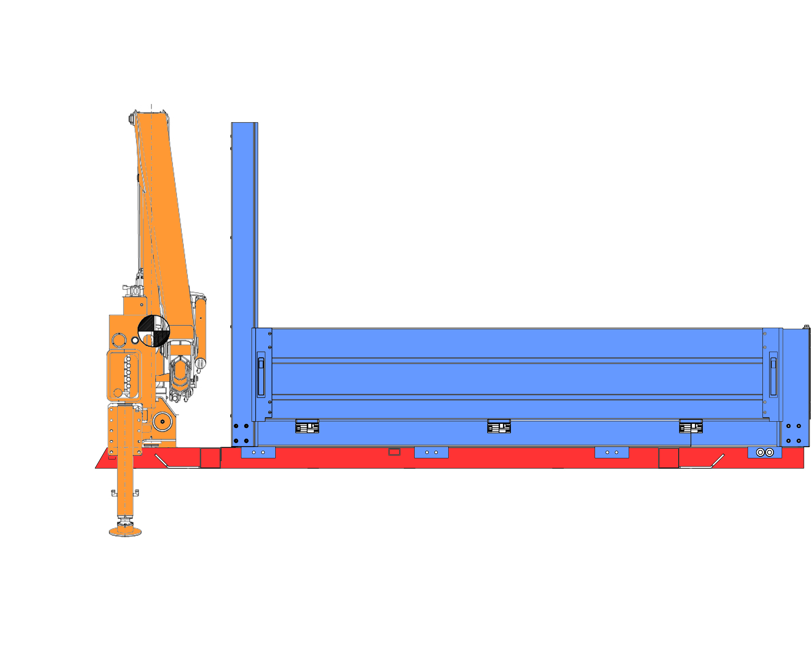
Véhicule utilitaire
Renault master 3
Faux châssis fixe

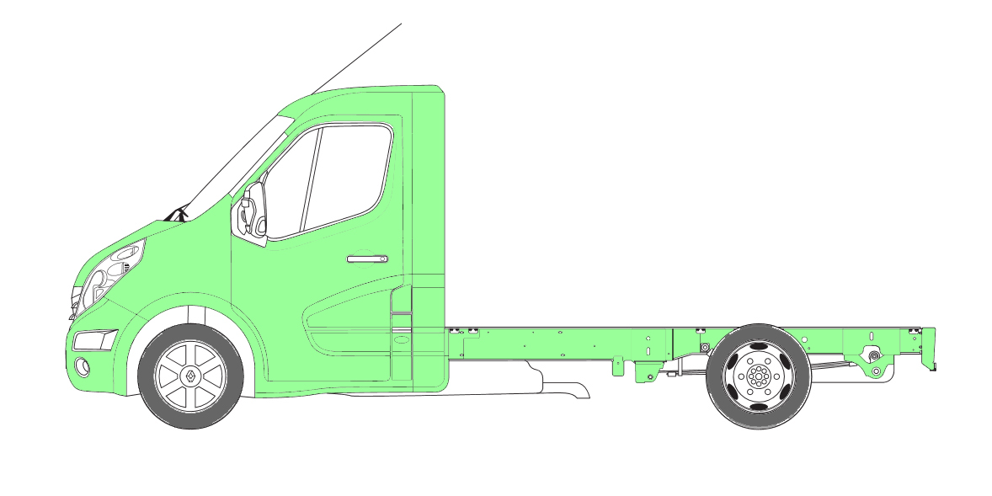

+

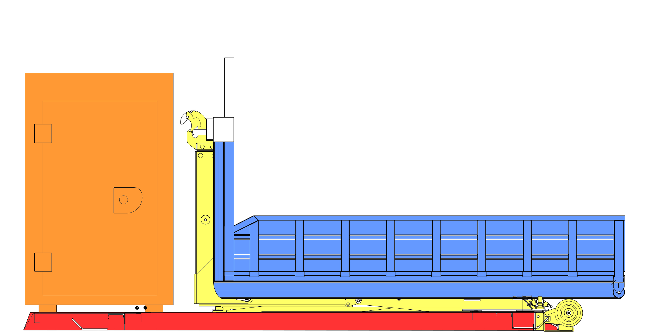
Cadre + bras de levage + benne
La figure ci contre montre les différentes carrosseries adaptables sur le châssis cabine Renault master 3 équipé d’un faux châssis fixe.

On vous confie les opérations liées à l'ancrage de la grue sur le faux châssis. Après une analyse fonctionnelle et structurelle du système, vous effectuerez une étude mécanique afin de vérifier les choix effectués par le bureau d'étude et de préparer vos opérations d'assemblage.
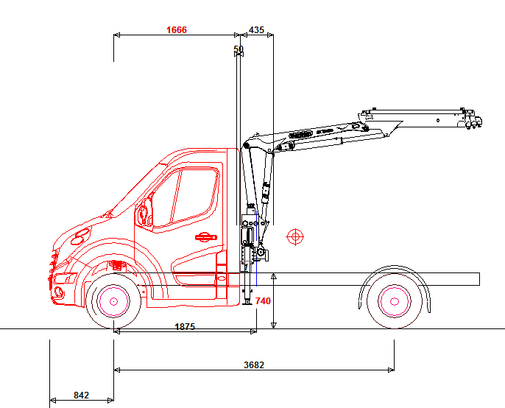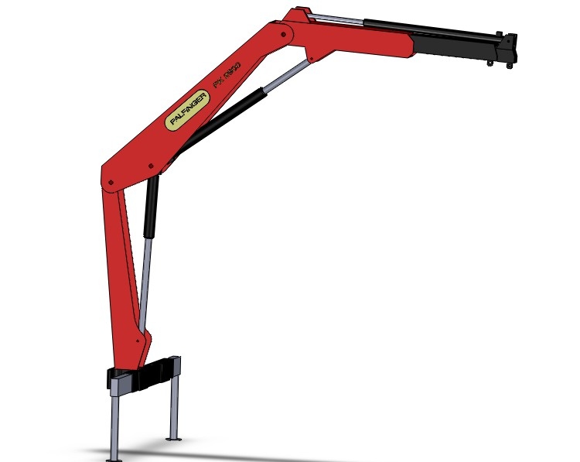
La grue hydraulique va permettre à l'utilisateur de manutentionner des charges lourdes
Partie 1 : Analyse fonctionnelle / 18 points

Objectif : Repérer les contraintes du cahier des charges en lien avec les opérations dont vous aurez la charge.

1 - A l'aide de la problématique, compléter l'actigramme A - 0 suivant avec la fonction globale de la grue.

Energie hydraulique
Commande utilisateur
....../ 2

Manutentionner des charges lourdes

Charge
Charge manutentionnée

Grue hydraulique

2 – Complétez le diagramme des inter-acteurs (diagramme pieuvre) et le tableau des fonctions du système page suivante :
....../ 8

Milieu ambiant
Charge
Normes et législation
Faux Châssis
FP1
FC1
Eléments périphériques
Utilisateur
Grue
Energie
FC6
FC5
FC4
FC3
FC2
FC7

Fonctions | Enoncé de la fonction
FP1 | Manutentionner des charges lourdes
FC1 | Permettre la préhension de la charge
FC2 | Etre piloté par l'utilisateur
FC3 | Respecter les contraintes d'encombrement
FC4 | Résister au milieu ambiant
FC5 | Etre alimenté en énergie une fois la carrosserie assemblée au châssis
FC6 | Se fixer sur le faux châssis
FC7 | Respecter les normes et la législation

3 - Grâce au tableau de caractérisation de la fonction FC3 donné ci-dessous et au dossier technique page 4, dire si la grue PALFINGER 2900-A respecte les niveaux de critères imposés.

Fonction | Désignation | Critères | Niveau | Flexibilité
FC3 | Respecter les contraintes d'encombrement | Hauteur totale en position repliée (phase de circulation) | 2500 mm | 1
FC3 | Respecter les contraintes d'encombrement | Distance de l'axe de grue par rapport à la benne (face avant) | 200 mm (mini) | 1
....../ 4
- Donner la hauteur du point le plus haut de la grue en mm: 2456 mm

- Calculer la distance entre l'axe de grue et la benne en mm: 1980 - 1734 = 246 mm
- Conclusion: la grue choisie respecte-t-elle les contraintes d'encombrement ? OUI

4 - A l'aide du DT5, compléter le diagramme FAST partiel ci-dessous avec les solutions techniques retenues par le bureau d'étude pour réaliser la fonction FC5:
....../ 4
FC5: Etre alimenté en énergie une fois la carrosserie assemblée au châssis
FT5.1: Entrainer la pompe
Moteur électrique

Pompe hydraulique
FT5.2: Fournir l'énergie hydraulique

Partie 2 : Validation du choix de la benne / 14 points

Objectif : le client désirerait pouvoir transporter sur la route une charge utile CU de 300kg dans la benne. Il faut donc vérifier si le châssis cabine équipé et chargé comme le client le souhaite peut circuler conformément à la législation (Fonction FC7 du cahier des charges).

1 - Compléter le tableau ci-dessous avec les masses à l'aide du DT3 et du DT8 (ne pas compléter la dernière ligne)
....../ 6
PTAC Véhicule | 3500 kg
Masse châssis cabine | 2168 kg
Masse faux châssis | 198 kg
Masse Grue Palfinger 2900 | 374 kg
Masse benne | en acier = 684 | en aluminium = 400
CU restante | CU_{acier}= 76 kg | CU_{alu}= 360 kg

2 - Calculer ci-dessous la CU restante dans le cas où la benne choisie est en acier. Compléter le tableau ci-dessus avec votre résultat.
....../ 2
Rappel CU_{restante} = PTAC - Masse totale du véhicule équipé
Détail calcul:........................................................................................................................................................

CU restante = 3500 - 2168 - 198 - 374 - 684 = 76 kg

............................................................................................................................................................................
3 - Le choix d'une benne en acier permet-il donc de répondre aux besoins du client tout en respectant la législation? Justifier.
....../ 2

Non car dans ce cas la CU restante vaut moins de 300 kg.

4 - Calculer maintenant ci-dessous la CU restante dans le cas où la benne choisie est en aluminium. Compléter le tableau ci-dessus avec votre résultat.
....../ 2
Détail calcul:........................................................................................................................................................

CU restante = 3500 - 2168 - 198 - 374 - 400 = 360 kg.
............................................................................................................................................................................

5 - Le choix d'installer une benne en aluminium plutôt qu'en acier permet-il donc de répondre aux besoins du client tout en respectant la législation? Justifier.
....../ 2

Oui car dans ce cas le client pourrait circuler avec une CU de 300 kg tout en respectant la législation.
Partie 3 : Analyse structurelle de la grue / 40 points

Objectif : appréhender le fonctionnement du système.

1 - A l'aide du dossier technique pages 6 et 7, compléter la vue en perspective ci-dessous avec les repères des pièces manquants.
....../ 6

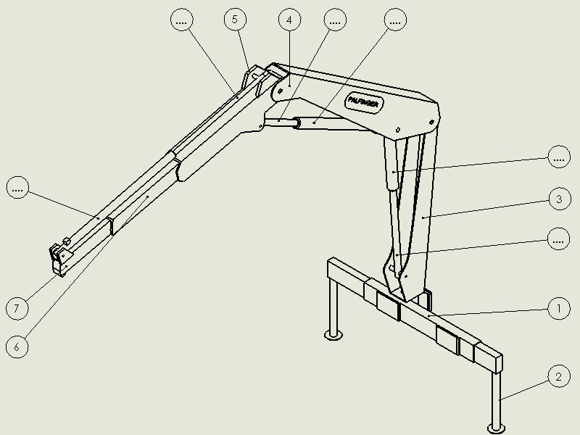
8
9
10
11
12
13

2 - A l'aide du DT6 et du DT7, compléter la liste des sous-ensembles ci-dessous avec les repères des pièces manquants :
Remarque: Les béquilles 2 ne font pas partie de l'étude
....../ 10

Châssis fixe - SE0 = {1}  Base pivotante - SE1 = {3}  Bras1 – SE2 = {4}  Bras2 – SE3 = {5}  Corps de vérin1 – SE4 = {8}  Tige de vérin1 – SE5 = {9} | Corps de vérin2- SE6 = {11}  Tige de vérin2 – SE7 = {10}  Flèche1- SE8 = {6}  Flèche2- SE9 = {7}  Corps de vérin3- SE10 = {12}  Tige de vérin 3- SE11 = {13 }

3 - Compléter alors les cadres avec les numéros des sous-ensembles sur le schéma cinématique de la grue suivant.
SE 11
SE 10
....../ 12
Liaison entre SE 1 et SE 2
T_{x1} | T_{y1} | T_{z1} | R_{x1} | R_{y1} | R_{z1}
0 | 0 | 0 | 0 | 0 | 1
Nom de la liaison: .pivot d'axe z₁

SE 3
y₄

x₄
D
SE 2

SE 7
y₁
SE 8
SE 9

B
SE 6
Liaison entre SE 3 et SE 8
T_{x4} | T_{y4} | T_{z4} | R_{x4} | R_{y4} | R_{z4}
1 | 0 | 0 | 0 | 0 | 0
Nom de la liaison: .Glissière d'axe x₄

x₁

SE 4
x₆
y₆

C
Liaison entre SE 4 et SE 5
T_{x6} | T_{y6} | T_{z6} | R_{x6} | R_{y6} | R_{z6}
1 | 0 | 0 | 1 | 0 | 0
Nom de la liaison: .Pivot glissant d'axe x₆

SE 5

Liaison entre SE 0 et SE 1
T_{x0} | T_{y0} | T_{z0} | R_{x0} | R_{y0} | R_{z0}
0 | 0 | 0 | 0 | 1 | 0.
Nom de la liaison: .Pivot d'axe y₀

SE 1

y₀

A
x₀
SE 0

Remarque: le vérin rotatif qui permet la rotation de la grue sur sa base n'est pas représenté

4 - A l'aide du DT12, compléter les tableaux des mobilités (1 ou 0) ainsi que les noms des liaisons sur le schéma cinématique ci-dessus
....../ 12
Partie 4 : Analyse cinématique / 31 points

Objectif : Votre client souhaite que la grue se déploie complètement en moins de 40 secondes. Vous allez vérifier dans cette partie que la grue PALFINGER PK 2900 permet de respecter cette contrainte.

1 - Analyse des mouvements et trajectoires des vérins
1.1 – Donner, à partir du schéma cinématique précédent, les natures des mouvements et les types de trajectoires :
....../ 9

Nature du mouvement |  | Type de trajectoire
de SE4/SE5: | Translation rectiligne | T_{F(SE4/SE5)}: | Droite (EF)
de SE2/SE1: | Rotation | T_{F(SE2/SE1)} : | Cercle de centre B et de rayon BF
de SE4/SE1 | Mouvement plan
de SE7/SE6 : | Translation rectiligne | T_{H(SE7/SE6)}: | Droite (FH)
de SE10/SE11: | Translation rectiligne | T_{J(SE10/SE11)}:  H  I  J | Droite (IJ)

1.2 - Tracer et nommer ces trajectoires sur la figure suivante.
I
....../ 8
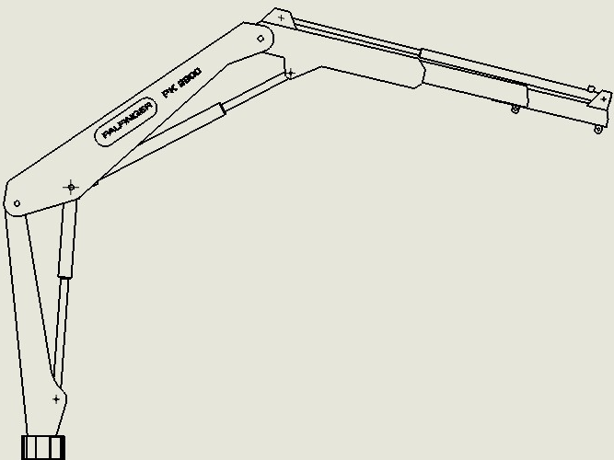
x₀
y₀
z₀
E
F
H
J
B
T_{J(SE10/SE11)}
T_{H(SE6/SE7)}
T_{F(SE2/SE1)}
T_{F(SE4/SE5)}

2 - Vérification temps de déploiement total de la grue.
Hypothèses : les vérins se remplissent l'un après l'autre et le remplissage se fait à vitesse constante.

Données :
Débit max pompe: Q voir DT8
Volume des vérins:
Vérin 1 (SE4+SE5): 2.5 L
Vérin 2 (SE7+SE8): 2 L
Vérin 3 (SE10+SE11): 1,8 L
Q = | V
Q = | t
On donne la relation suivante : avec Q : le débit de la pompe en L/s
V : le volume d'un vérin en L
t : le temps de remplissage en s

....../ 1
2.1 - Relever le débit Q sur le DT8 et le convertir en L/s : Q = 10 L/min = 0.16 L/s

  - - A l'aide des données ci-dessus, calculer le temps de remplissage total en remplissant le tableau suivant:

Temps de remplissage du vérin 1 : | t₁ = V₁/Q (formule)  ....../ 3  t₁ =2.5/0.16 (application numérique)  t₁ = 15.6 s (résultat)
Temps de remplissage du vérin 2 | t₂ = V₂/Q (formule)  ....../ 3  t₂ =2/0.16 (application numérique)  t₂ = 12.5 s (résultat)
Temps de remplissage du vérin 3 | t₃ =. V₃/Q (formule)  ....../ 3  t₃ =.1.8/0.16 (application numérique)  t₃= 11.25 s (résultat)  ....../ 3
Temps total de déploiement de la grue en secondes | t_{total} = t₁ + t₂ + t₃ = 15.5 + 12.5 + 11.25 = 39.25 s

2.3 - Conclusion: la grue PALFINGER PK 2900 respecte-t-elle la contrainte de temps de déploiement fixée par le client (cocher votre réponse)?
X
....../ 1
- OUI
- NON

Partie 5 : Analyse statique de la grue / 42 points

Objectif : Vérifier les couples de serrages préconisés au niveau des brides de fixation de la grue sur le faux châssis.

Hypothèses de l'étude :
- Les solides sont supposés parfaits
- Les liaisons sont supposées parfaites
- On supposera que le point O est centre de liaison entre la grue et le faux châssis.
- On étudie le cas de chargement critique: flèche sortie et charge maxi soulevée.
- Le problème est ramené dans le plan (x₀;y₀)
- Accélération de la pesanteur: g=9.81 m/s²

Voir le formulaire DT13 pour cette partie

1 - Relever la masse en porte-à-faux de la grue grâce au DT8 :
....../ 1
m_{gruepaf}= 179 kg

2 - Calculer alors le poids en porte-à-faux de la grue en G₂:

P_{gruepaf} = m_{gruepaf} x g (applications littérales)
....../ 3

P_{gruepaf} = 179 x 9.81 (application numérique)

P_{gruepaf} = 1756 N (résultat)
....../ 1
3 - Relever la masse de la charge maximale critique (porte-à-faux maximum) grâce au DT8
m_{chargecritique}= 470 kg
4 - Calculer alors le poids de la charge critique en G₂:

P_{chargecritique} = m_{chargecritique} x g (application littérale)
....../ 3

P_{chargecritique} = 470 x 9.81 (application numérique)

P_{chargecritique} = 4611 N (résultat)
....../ 2
5 - Tracer ces efforts en G₁ et G₂ sur la figure page suivante (échelle 1cm-> 500N)
....../ 1
6 - Tracer la direction de l'effort en O sur la figure page suivante.

7 - Nous sommes donc dans le cas d'un solide soumis à (cocher la réponse pour compléter la phrase)
- 3 forces concourantes
....../ 1
X
- 3 forces parallèles
On isole la grue. Celle-ci est en équilibre sous l'action des 3 forces qui la sollicitent.

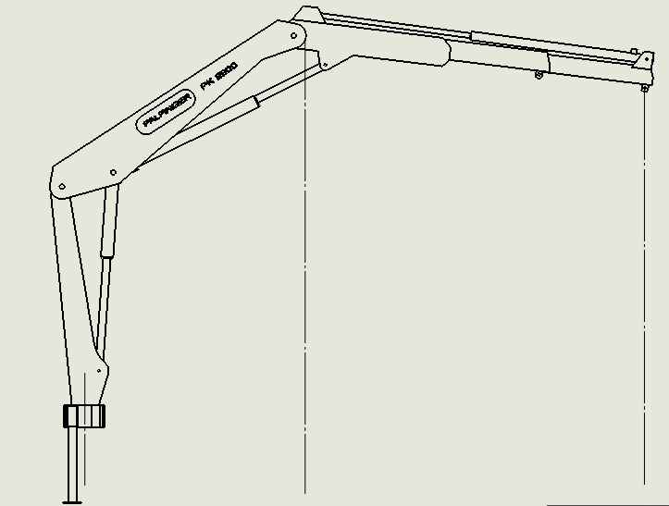
x₀
y₀
z₀
2050
5200
O
+G₁
+ G₂
Faux-châssis
P_{gruepaf} (3,5 cm)
P_{chargecritique} (9,2 cm)
Direction de O_{FauxChâssis/Grue}

....../ 6
8 - Compléter le tableau bilan ci-dessous à l'aide de vos résultats.

Désignation de l'effort | Point d'application | Direction | Sens | Intensité en N
P_{Gruepaf} | G₁ | Verticale |  | 1756
P_{Chargecritique} | G₂ | Verticale |  | 4611
O_{FauxChâssis/Grue} | O | Verticale | ? | ?

9 - Citer le principe fondamental de la statique (PFS) appliqué à la grue:
....../ 2

La grue est en équilibre sous l'action de plusieurs forces si:
............................................................................................................................................................................

- ∑ F_{ext/Grue} = 0

- ∑ M ₀ (_{Fext/Grue)} = 0 , O étant un point de la grue.
....../ 4
10 - Ecrire le théorème de la résultante (l'équation des résultantes) et déterminer O_{FauxChâssis/Grue} en N.

P_{Gruepaf} + P_{Chargecritique} + O_{FauxChâssis/Grue} = 0......................................................(Equation vectorielle)

- P_{Gruepaf} - P_{Chargecritique} + O_{FauxChâssis/Grue} = 0................................................................(Projection sur z)

. O_{FauxChâssis/Grue} = 1756 + 4611 .(Calcul)

. O_{FauxChâssis/Grue} = 6367 N...............................................................................................(Résultat)

Le moment dynamique total en O risque d’entrainer un arrachement de la fixation de la grue.
Pour le déterminer et connaître les sollicitations critiques au niveau des brides, il faut d'abord calculer le moment statique total en O, M_{O (Total)}.

On donne : M_{O (Total)} = M_{O (PGruepaf)} + M_{O (PChargecritique)}
....../ 3
11 - Calculer M_{O (PGruepaf)}: M_{O (PGruepaf)} = P_{Gruepaf} x OG₁.............. (application littérale)

M_{O (PGruepaf)} = 1756 x 2,05............... (application numérique)

M_{O (PGruepaf)} = 3600 Nm (résultat)

12 - Calculer M_{O (PChargecritique)}: M_{O (PChargecritique)}= P_{Chargecritique} x OG₂...... (application littérale)
....../ 3

M_{O (PChargecritique)}= 4611 x 5.2. (application numérique)

M_{O (PChargecritique)}= .23977 Nm (résultat)
....../ 1
13 - En déduire M_{O (Total)} en N.m: M_{O (Total)} = 3600 + 23977 = 27577 Nm

Le résultat de ce moment statique total M_{O (Total)} est utilisé pour une simulation à l'aide d'un logiciel de calcul permettant d'obtenir la contrainte nommée σ_{Br} exercée dans la liaison grue - faux châssis.

14 - Relever la valeur de la contrainte maxi σ_{Br} sur le DT9 : σ_{Br} = 86.MPa
....../ 1
Cette contrainte σ_{Br} s'applique sur chaque vis de bride de fixation de la grue sur le faux-châssis, l'effort théorique maximal F_{Br} qui en résulte (voir figure ci-dessous) peut donc être déterminé.
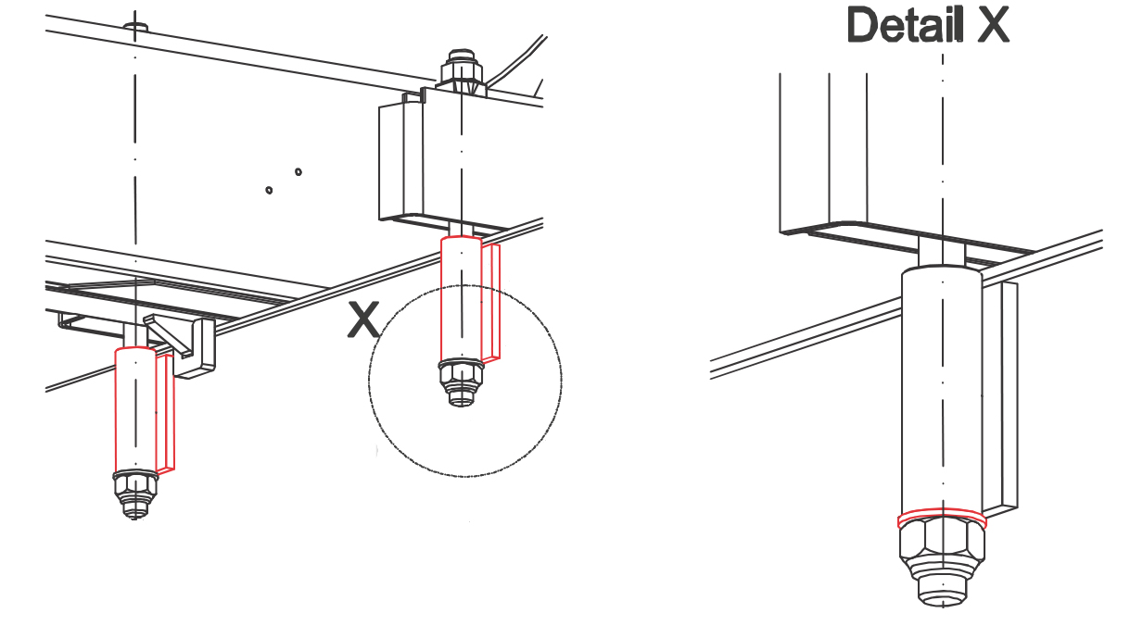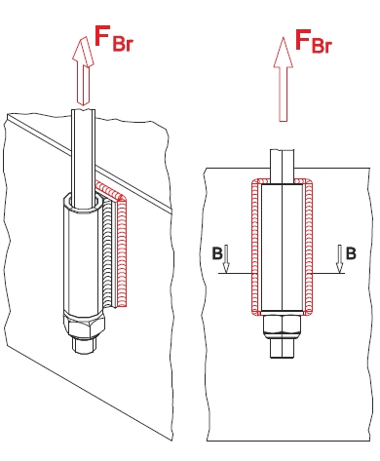
Grue
Faux châssis

On vous préconise d'utiliser des vis M20x1.5 pour le bridage de la grue sur le faux châssis. La section résistante de ces vis vaut: S=245 mm²

On donne la relation suivante:
σ_{Br} = | F_{Br}
σ_{Br} = | S

....../ 3
15 - Calculer alors F_{Br} en N, l'effort que devra supporter chaque vis :

F_{Br} = σ_{Br} x S............(application littérale)

F_{Br} = 86 x 245............................................(application numérique)

F_{Br} = 21070 N....................................(résultat)

La formule suivante permet de déterminer C_{mini} le couple de serrage minimum à appliquer pour supporter F_{Br.}
Formule de Kellerman et Klein:
F_{Br}= | 1000 x C_{mini}
F_{Br}= | (0.16 x p + 0.087 x Df + 0.075 x Dm )

Avec :

- F_{Br} = 21 070N: Force de tension normale dans la vis en N
- C_{mini} : Couple de serrage nécessaire en N.m
- p : Pas de la vis de bride
- Df = 18.376 mm : Diamètre sur flan du filetage en mm
- Dm = 25.295 mm: Diamètre moyen de la face d’appui sous tête en mm

16 - Calculer le couple de serrage nécessaire C_{mini} en N.m grâce à la formule et aux valeurs fournies.

C_{mini} = F_{Br} x (0.16 x p + 0.087 x Df + 0.075 x Dm ) / 1000.............................(application littérale)

C_{mini} = 21070 x ( 0.16 x 1.5 + 0.087 x 18.376 + 0.075 x 25.295) / 1000 (application numérique)
....../ 3
C_{mini} = 78 Nm...............................................................................(résultat)

17 - Donner la valeur du couple de serrage qui vous est préconisée par le fabriquant sachant que le matériau des vis conseillé est du C40 (voir DT10).
....../ 1
C_{préconisé} = 140.N.m

18 - Le couple préconisé permet-il donc de résister au cas de chargement critique étudié (cocher la réponse)?
....../ 1
X
- OUI

- NON

19 - Détailler alors ci-dessous quelle sera votre procédure lors du bridage de la grue sur le faux châssis (voir Dossier Technique page 11). Vous préciserez vos valeurs de réglage de clé dynamométrique en fonction des différentes étapes.
....../ 2

Procédure de bridage de la grue sur le faux châssis: ........................................................................................

Lorsque la grue est en place, on positionne d'abord toutes les vis. Puis on effectue un premier

serrage (en respectant l'ordre indiqué) à 70 Nm. Puis on effectue le serrage définitif (toujours en

respectant l'ordre indiqué) à 140 Nm.

............................................................................................................................................................................

............................................................................................................................................................................

............................................................................................................................................................................

............................................................................................................................................................................

Partie 6 : Résistance des vis / 7 points

Objectif : Vérifier la résistance des vis fournies aux sollicitations dans le cas critique.

Utiliser le formulaire page 13 du Dossier Technique

1 - A quelle sollicitation sont soumises les vis de bridage de la grue sur le faux châssis (cocher la réponse).

- Flexion
X
....../ 1
- Traction

- Cisaillement

Le couple de serrage préconisé par le constructeur induit sur chaque vis un effort F_{Br} = 37475 N. Vous ne disposez pas de vis en C40 mais de vis répertoriées par classe de qualité (Norme ISO). Vous devez donc choisir la classe de qualité des vis adaptées pour le montage de la grue.
Répondre aux questions suivantes à l’aide du DT13 :

2 - Calculer la contrainte σ en MPa exercée sur chaque vis soumise à cet effort F_{Br} (Rappel : la section résistante des vis S= 245 mm²).
σ = F_{Br} /S……………..(Application littérale)
....../ 1.5
σ = 37475/245..(Application numérique)
σ = 153 MPa.(Résultat)
3 - Donner la condition de résistance qui doit être vérifiée dans le cadre ci dessous.
$$σ≤\text{ Rpe}$$
....../ 2

4 - Calculer alors Re nécessaire en MPa sachant que Rpe mini = σ: (on prendra un coefficient de sécurité k=4.5)

Re = Rpe x k (Application littérale)
....../ 1.5

Re = 153 x 4.5 (Application numérique)

Re = 688.5 MPa (Résultat)

5 – Choisir enfin la classe de qualité des vis nécessaire dans le tableau page du dossier technique.
....../ 1
Classe de qualité nécessaire : 9.8.

Partie 7 : Préparation de l'intervention / 8 points

Objectif : Avant de souder les douilles de brides sur le faux châssis, il est nécessaire de déterminer l'épaisseur minimale des cordons de soudure que vous aller réaliser.

1 - Donner la valeur du M de torsion dynamique M_{Dyn} de la grue grâce au Dossier Technique page 9
....../ 2
M_{Dyn} = 35848 Nm

2 - A partir de cette valeur et du Dossier Technique page 10, reporter dans les cadres prévus ci-dessous l'épaisseur minimum des cordons de soudure et l'épaisseur minimale de la tôle de raccord .

....../ 6

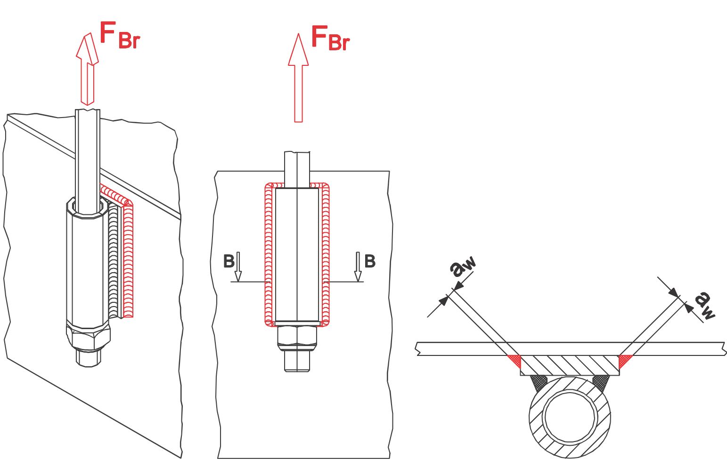

Cadre de carrosserie

6

6

10 mini

BAREME

Question | Critère | Barème
TOTAL PARTIE 1 |  | /18 points
1 | 2 si fonction correcte | /2
2 | 1 point par bonne réponse | /8
3 | Répartition des points: 1 - 2 - 1 | /4
4 | 2 points par bonne réponse | /4
TOTAL PARTIE 2 |  | /14 points
1 | 1 point par bonne réponse | /6
2 | 2 points si calcul et résultats justes | /2
3 | 1 point si réponse juste - 1 point pour justification | /2
4 | 2 points si calcul et résultats justes | /2
5 | 1 point si réponse juste - 1 point pour justification | /2
TOTAL PARTIE 3 |  | /40 points
1 | 1 point par repère juste | /6
2 | 1 point par sous-ensemble identifié | /10
3 | 1 point par sous-ensemble bien placé | /12
4 | 3 points par tableau bien complété | /12
TOTAL PARTIE 4 |  | /31 points
1.1 | 1 point par bonne réponse | /9
1.2 | 2 points par trajectoire bonne | /8
2.1 | 1 point si bonne réponse | /1
2.2 | 1 point par bonne réponse | /12 (4x3)
2.3 | 1 point si bonne réponse | /1
TOTAL PARTIE 5 |  | /42 points
1 | 1 point si bonne réponse | /1
2 | 1 point par bonne réponse | /3
3 | 1 point si bonne réponse | /1
4 | 1 point par bonne réponse | /3
5 | 1 point par tracé correct (échelle + nom) | /2
6 | 1 point si tracé correct | /1
7 | 1 point si bonne réponse | /1
8 | 0.5 point par bonne réponse (case) | /6
9 | 2 points si PFS bien énoncé | /2
10 | 1 point par ligne juste | /4
11 | 1 point par ligne juste | /3
12 | 1 point par ligne juste | /3
13 | 1 point si calcul et résultat corrects | /1
14 | 1 point si valeur correcte | /1
15 | 1 point par ligne juste | /3
16 | 1 point par ligne juste | /3
17 | 1 point si valeur correcte | /1
18 | 1 point si bonne réponse | /1
19 | 2 points si procédure complète (2 étapes) | /2
TOTAL PARTIE 6 |  | /7 points
1 | 1 point si bonne réponse | /1
2 | 0.5 point par ligne juste | /1.5
3 | 1 point si bonne condition de résistance | /2
4 | 0.5 point par ligne juste | /1.5
5 | 1 point si bonne réponse | /1
TOTAL PARTIE 7 |  | /8 points
1 | 2 points si bonne valeur relevée | /2
2 | 2 points par bonne cote placée | /6
TOTAL SUJET |  | /160 points
Note |  | /20

